Московский государственный технический университет им. Н.Э. Баумана

Факультет «Информатика и системы управления»

Кафедра «Автоматизированные системы обработки информации и управления»



**Отчет**

**Лабораторная работа № 5**

**По курсу «Разработка интернет приложений»**

**«Обработка данных с использованием Django ORM»**

**ИСПОЛНИТЕЛЬ:**

Пученков Дмитрий

Группа ИУ5-51

_____________________

"__"___________2019 г.

**ПРЕПОДАВАТЕЛЬ:**

Гапанюк Ю.Е.

_____________________

"__"___________2019 г.

Москва 2019

1. **Задание лабораторной работы**В этой лабораторной работе вы познакомитесь с популярной СУБД MySQL, создадите свою базу данных. Также вам нужно будет дополнить свои классы предметной области, связав их с созданной базой. После этого вы создадите свои модели с помощью Django ORM, отобразите объекты из БД с помощью этих моделей и ClassBasedViews.  
   Для сдачи вы должны иметь:
2. Скрипт с подключением к БД и несколькими запросами.
3. Набор классов вашей предметной области с привязкой к СУБД (класс должен уметь хотя бы получать нужные записи из БД и преобразовывать их в объекты этого класса)
4. Модели вашей предметной области
5. View для отображения списка ваших сущностей

**Модели**1) Создание пользователя CREATE USER 'dbuser'@'localhost' IDENTIFIED BY '123';

2) Создание и использование базы данных CREATE DATABASE first_db CHARACTER SET utf8 COLLATE utf8_general_ci; USE first_db;

3) Привилегии пользователю: GRANT ALL PRIVILEGES ON first_db.* TO 'dbuser'@'localhost';

4) Создание таблицы: CREATE TABLE `users` ( `id` INT(11) NOT NULL AUTO_INCREMENT, `name` CHAR(30) NOT NULL, `age` SMALLINT(6) NOT NULL, `email` VARCHAR(30) NOT NULL, PRIMARY KEY(`id`) ); show tables;

5) Вставка записи в таблицу: INSERT INTO users VALUES(1, Дмитрий, 0, dmpuchenkov@gmail.com'); SELECT * from users;

**Подключение к бд в Python:**

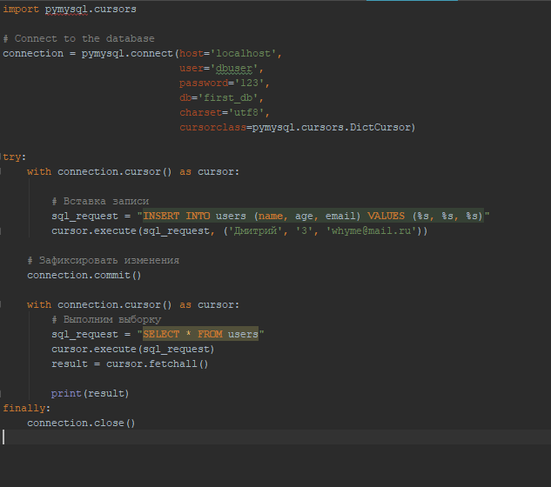

**Работа с Class Based Views: models.py**

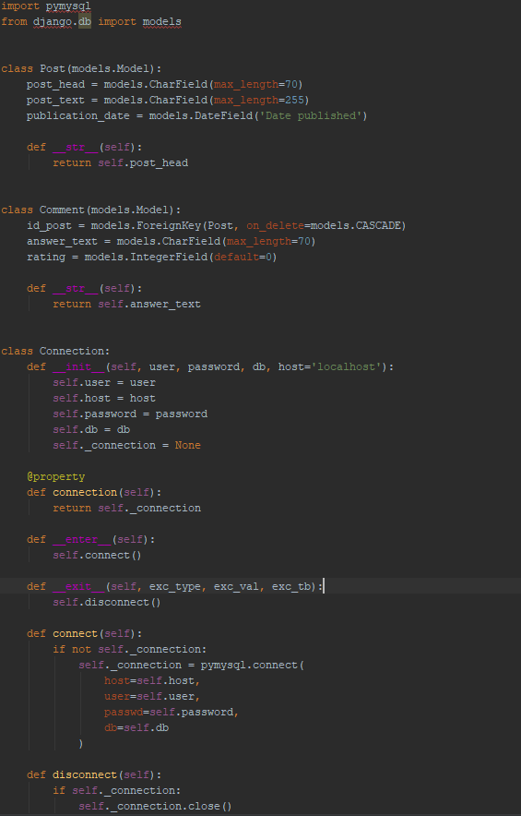

**Views.py**

